
2020～2021学年第一学期高三期初调研试卷
化学
2020.09
注意事项：
1.本试卷分为选择题和非选择题两部分，选择题36分，非选择题64分，共100分。考试时间90分钟。
2.将选择题的答案填涂在答题卡的对应位置.上，非选择题的答案写在答题卡的指定栏目内。
可能用到的相对原子质量：H 1 O 16 Na 23 S 32 Cl 35.5 K 39 I 127
选择题
单项选择题：本题包括8小题，每小题2分，共计16分。每小题只有一个选项符合题意。
1.2020年7月1日，世界首座跨度超千米的公铁两用斜拉桥——沪苏通长江公铁大桥胜利开通。下列有关大桥设施的说法不正确的是
A.桥上层公路铺设的沥青主要成分为焦炭
B.桥下层铁路铺设的钢轨是一种铁合金
C.桥栏杆涂油漆兼具美观和防止金属生锈的功能
D.桥索上的彩色灯光与原子核外电子的跃迁有关
2.反应CO₂＋2NH₃CO(NH₂)₂＋H₂O可应用于工业合成尿素。下列表示相关微粒的化学用语正确的是
A.中子数为8的碳原子：C B.NH的电子式：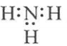
C.氧原子的结构示意图：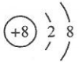 D.CO(NH₂)₂的结构简式：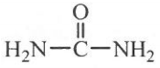
3.下列有关物质的性质与用途具有对应关系的是
A.NH₃具有还原性，可用作制冷剂 B.浓硫酸具有吸水性，可用作干燥剂
C.NaClO溶液显碱性，可用作杀菌消毒 D.Al₂O₃具有两性，可用作耐高温材料
4.常温下，下列各组离子在指定溶液中能大量共存的是
A.0.1 mol·L^{－1} NaClO溶液：Na＋、SO₄^{2－}、I－
B.0.1 mol·L^{－1} NaOH溶液：NH₄＋、SO₄^{2－}、Cl－
C.0.1 mol·L^{－1} H₂SO₄溶液：K＋、Ba^{2＋}、NO₃－
D.0.1 mol·L^{－1} Na₂CO₃溶液：K＋、SO₄^{2－}、OH－
5.实验室制取、净化Cl₂、验证其氧化性并进行尾气吸收。下列图示装置和原理能达到实验目的的是
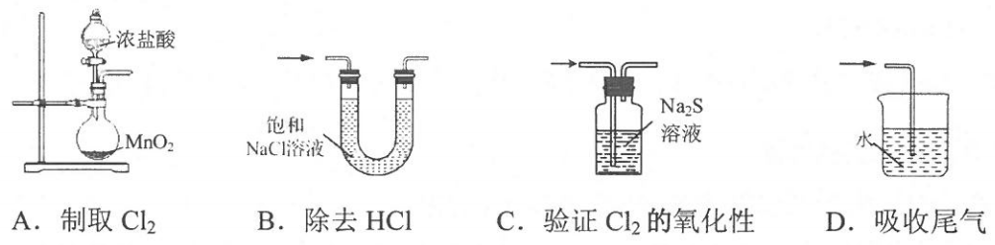
6.下列指定反应的离子方程式正确的是
A.Na₂O₂中加入H₂O：2O₂^{2－}＋2H₂O＝4OH－＋O₂↑
B.苯酚钠溶液中通入少量CO₂：C₆H₅O－＋CO₂＋H₂O→C₆H₅OH＋HCO₃－
C.NH₄HCO₃溶液中加入足量石灰水：Ca^{2＋}＋HCO₃－＋OH－＝CaCO₃↓＋H₂O
D.NaOH溶液中通入NO₂：4NO₂＋4OH－＝3NO₂－＋NO₃－＋2H₂O
7.科学家合成出了一种新化合物(如图所示)，其中W、X、Y、Z为同一短周期元素，Z核外最外层电子数是X核外电子数的一半。下列说法正确的是
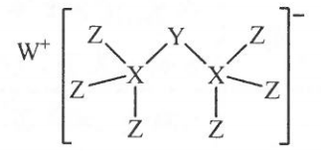
A.WZ的水溶液呈碱性 B.元素非金属性的顺序为：X>Y>Z
C.原子半径：r(X)>r(Y)>r(Z) D.该新化合物中Y不满足8电子稳定结构
8.下列选项所示的物质间转化均能实现的是
A.N₂(g)NH₃(g)NH₄Cl(aq)
B.Fe(s)FeCl₂(s)Fe(OH)₂(s)
C.MgO(s)MgSO₄(aq)Mg(S)
D.S(s)SO₂(g)BaSO₃(s)
不定项选择题：本题包括5小题，每小题4分，共计20分。每小题只有一个或两个选项符合题意。若正确答案只包括一个选项，多选时，该小题得0分；若正确答案包括两个选项，只选一个且正确的得2分，选两个且都正确的得满分，但只要选错一个，该小题就得0分。
9.羟甲香豆素是一种治疗胆结石的药物，下列有关羟甲香豆素的说法正确的是
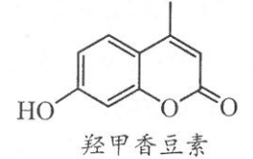
A.在一定条件下羟甲香豆素能与甲醛发生缩聚反应
B.羟甲香豆素可以发生加成、取代、消去、氧化等反应
C.1 mol羟甲香豆素与足量NaOH溶液反应，最多消耗2 mol NaOH
D.羟甲香豆素与足量氢气完全反应后，每个产物分子中含有4个手性碳原子
10.下列说法正确的是
A.马口铁(镀锡铁皮)镀层破损后铁仍不易腐蚀
B.合成氨生产中将NH₃液化分离，一定能加快正反应速率，提高H₂的转化率
C.常温下，C(s)＋H₂O(g)CO(g)＋H₂(g)不能自发进行，则该反应的△H>0
D.保持温度不变，向稀氨水中缓慢通入CO₂，溶液中的值增大
11.根据下列实验操作和现象所得出的结论正确的是
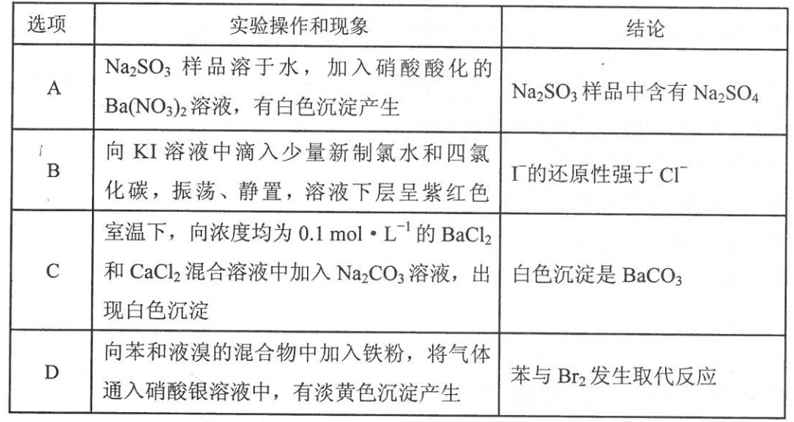
12.已知常温下，碳酸电离平衡常数为K₁、K₂。向0.100 mol·L^{－1} Na₂CO₃溶液中缓缓通入HCl气体(忽略溶液体积的变化，假设没有二氧化碳放出)。下列各指定溶液中微粒物质的量浓度关系正确的是
A.pH＝12的Na₂CO₃溶液中：c(H₂CO₃)：c(HCO₃－)：c(CO₃^{2－})＝1：10¹²K₁：10²⁴K₁K₂
B.pH＝7的溶液中：c(Cl－)＝c(HCO₃－)＋c(H₂CO₃)
C.c(Cl－)＝0.100 mol·L^{－1}溶液中：c(OH－)－c(H＋)＝c(H₂CO₃)－c(CO₃^{2－})
D.c(HCO₃－)＝c(CO₃^{2－})的碱性溶液中：c(Cl－)＋c(HCO₃－)>0.100 mol·L^{－1}＋c(H₂CO₃)
13.苯乙烯是生产各种塑料的重要单体，可通过乙苯催化脱氢制得：
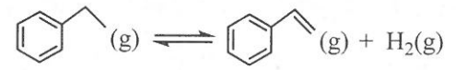
工业上，通常在乙苯(EB)蒸气中掺混N₂(原料气中乙苯和N₂的物质的量之比为1：10，N₂不参与反应)，控制反应温度为600℃，并保持体系总压为0.1 MPa不变的条件下进行反应。在不同反应温度下，乙苯的平衡转化率如题13图所示(注：分压＝总压×物质的量分数)。下列说法正确的是
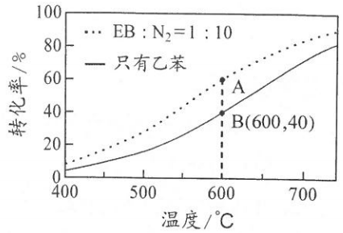
A.该反应的△H<0
B.A、B两点对应的正反应速率较大的是A点
C.掺入N₂能提高乙苯的平衡转化率，把N₂换成水蒸气能达到同样效果。
D.用平衡分压代替平衡浓度计算600℃时的平衡常数K_{p}＝0.019 Mpa
非选择题
14.(14分)用含砷氧化铜矿[含CuO、Cu₂(OH)₂CO₃、As₂O₃及重金属盐等]制取Cu₂(OH)₂SO₄的工艺流程如下：
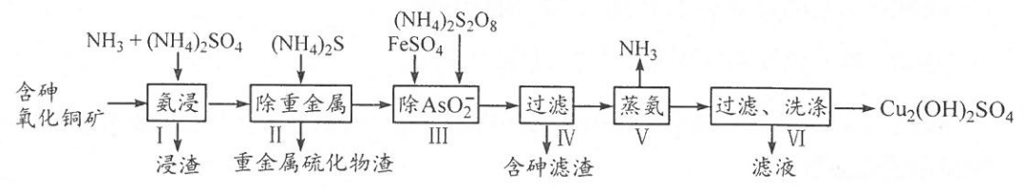
(1)步骤I“氨浸”时，控制温度为50～55℃，pH约为9.5，含铜化合物转化为[Cu(NH₃)₄SO₄溶液。
①CuO被浸取的离子方程式为 。
②浸取温度不宜超过55℃，其原因是 。
③关于[Cu(NH₃)₄]SO₄溶液，下列说法不正确的是 (填字母)。
a.[Cu(NH₃)₄]SO₄组成元素中电负性最大的是N元素
b.[Cu(NH₃)₄]SO₄中S原子的杂化方式为sp³
C.[Cu(NH₃)₄]SO₄所含有的化学键有离子键、极性共价键和配位键
d.NH₃分子内的H－N－H键角小于H₂O分子内的H－O－H键角
e.[Cu(NH₃)₄]^{2＋}中，N原子是配位原子
④[CuNH₃)₄]^{2＋}结构中，若用两个H₂O分子代替两个NH₃分子，可以得到两种不同结构的化合物，由此推测[Cu(NH₃)₄]^{2＋}的空间构型为 。
(2)“除AsO₂－”时，砷的吸附率与溶液pH的关系如题14图所示。已知Fe(OH)₃胶粒在pH<7.9时带正电荷，在pH>7.9时带负电荷。pH>10时砷的吸附率明显减小的原因是 。
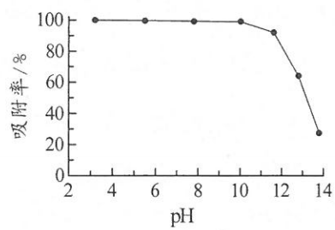
(3)“蒸氨”时发生反应的化学方程式为 。
(4)为了实现生产过程中物质充分利用，循环使用的物质为 。
15.(15分)天然产物H具有抗肿瘤、镇痉等生物活性，可通过以下路线合成。
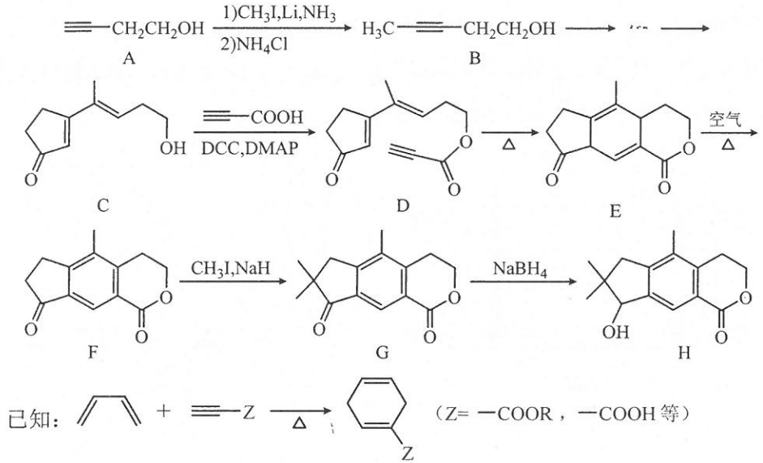
(1)D中的含氧官能团名称为 和 。
。
(2)A分子中碳原子的轨道杂化类型是 。
(3)G→H的反应类型为 。
(4)F→G的反应中有副产物X(分子式为C₁₄H₁₄O₃)生成，写出X的结构简式： 。
(5)C的一种同分异构体同时满足下列条件，写出该同分异构体的结构简式： 。
①能与FeCl₃溶液发生显色反应；
②分子中含有2种不同化学环境的氢。
(6)写出以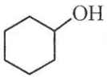和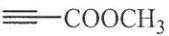为原料，合成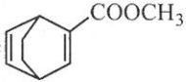的合成路线流程图(无机试剂和有机溶剂任用，合成路线流程图示例见本题题干)。
16.(8分)二氧化氯(ClO₂)很不稳定，是一种在水处理等方面有广泛应用的高效安全消毒剂。实验室以NH₄Cl、盐酸、NaClO₂(亚氯酸钠)为原料制备ClO₂，制备的ClO₂用水吸收得到ClO₂溶液。为测定所得溶液中ClO₂的含量，进行了下列实验：
步骤1：准确量取ClO₂溶液10.00 mL，稀释成100.0 mL试样；
步骤2：量取10.00 mL试样加入到碘量瓶中，用适量的稀硫酸调节试样的pH≤2.0，加入足量的KI晶体，摇匀，在暗处静置30 min。
步骤3：用0.01000 mol·L^{－1} Na₂S₂O₃标准溶液滴定至溶液呈微黄色，加入淀粉溶液作指示剂，继续滴定至终点，消耗Na₂S₂O₃溶液20.00 mL(已知I₂＋2S₂O₃^{2－}＝2I－＋S₄O₆^{2－})。
(1)若步骤2中未将锥形瓶“在暗处静置30 min”，立即进行步骤3，则测定的结果可能 (选填“偏大”、“偏小”或“无影响”)。
(2)上述步骤3中滴定终点的现象是 。
(3)请根据上述步骤计算出原ClO₂溶液的浓度(用g·L^{－1}表示)。
17.(14分)实验室由普通锌锰电池的锌皮[主要成分是Zn，还含有少量杂质Fe和粘附的Zn(NH₃)₂Cl₂]为原料制取纳米氧化锌和鸟粪石(MgNH₄PO₄)，其主要实验流程如下：
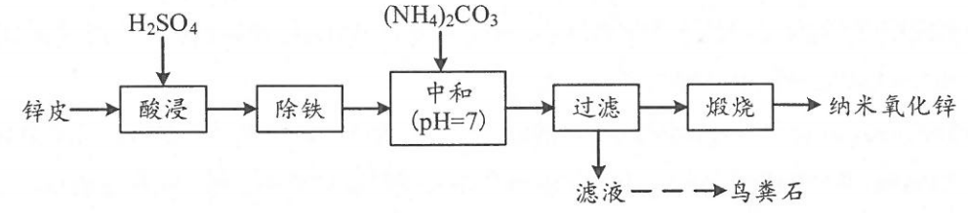
(1)“除铁”包括氧化和沉铁。“氧化”时，向“酸浸”后的溶液中加入过量的双氧水，反应的离子方程式为 ；检验“除铁”完全的实验操作是 。
(2)将“过滤”后的滤液与MgSO₄、Na₂HPO₄溶液反应，生成鸟粪石沉淀。
已知常温下：
K_{sp}(MgNH₄PO₄)＝2.5×10^{－13}，K_{sp}[Mg₃(PO₄)₂]＝9.8×10^{－25}，K_{sp}[Mg(OH)₂]＝1.8×10^{－11}
①镁磷比[]与氨氮残留浓度的关系如题17图－1所示。当镁磷比小于1.02时，随镁磷比的增大，氨氮残留浓度减小的原因是 。
②镁磷比一定，氨氮的去除率和磷的利用率与溶液pH的关系如题17图－2所示。当pH为10.1～10.5时，除了生成鸟粪石外，还会生成 (填化学式)；当pH>10.5时，氨氮去除率和磷的利用率均减小的原因是 。
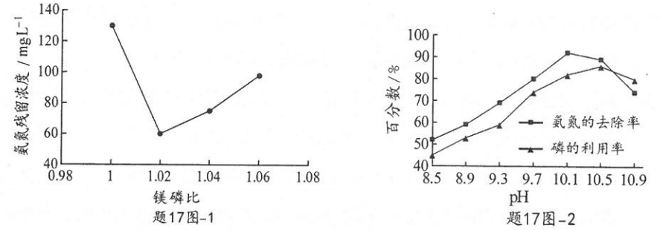
(3)“中和”时，含锌溶液与(NH₄)₂CO₃溶液反应，生成用于制取纳米氧化锌的碱式碳酸锌沉淀。设计制备碱式碳酸锌的实验方案： ，洗涤，烘干得碱式碳酸锌[已知反应的适宜温度为50～60℃。实验中必须使用的试剂：乙醇(可降低碱式碳酸镁在水中的溶解度)和1 mol·L^{－1} (NH)₂CO₃溶液]。
18.(13分)硫酸是一种重要的基本化工产品，接触法制硫酸生产中的关键工序是SO₂的催化氧化：SO₂(g)＋O₂(g)SO₃(g) △H＝－98 kJ·mol^{－1}。
回答下列问题：
(1)已知液态二氧化硫可以发生类似于水自身电离：2SO₂(l)SO^{2＋}＋SO₃^{2－}。SO^{2＋}中的σ键和π键数目之比为 。
(2)钒催化剂参与反应的能量变化如题18图－1所示，V₂O₅(s)与SO₂(g)反应生成VOSO₄(s)和V₂O₄(s)的热化学方程式为 。
(3)当SO₂(g)、O₂(g)和N₂(g)起始的物质的量分数分别为7.5%、10.5%和82%时，在0.5 MPa、2.5 MPa和5.0 MPa压强下，SO₂平衡转化率α随温度的变化如题18图－2所示。反应在5.0MPa、550℃时的α＝ 。
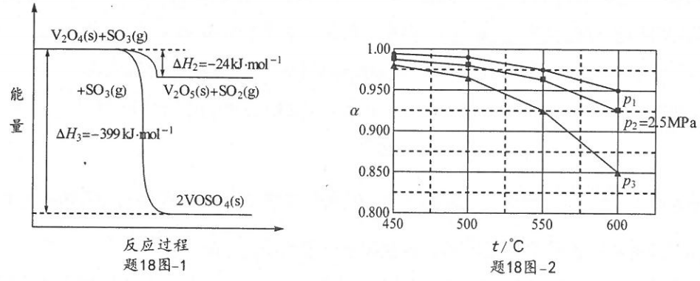
(4)某研究小组用NaOH溶液吸收尾气中的二氧化硫，将得到的Na₂SO₃进行电解生产硫酸，其中阴、阳膜组合电解装置如题18图－3所示，电极材料为石墨。A～E分别代表生产中的原料或产品，b表示 (填“阴”或“阳”)离子交换膜。阳极的电极反应式为 。
(5)研究在一定条件下，CO可以去除烟气中的SO₂，其反应原理如下：
2CO＋SO₂＝2CO₂＋S
其他条件相同，以γ－Al₂O₃(一种多孔性物质，每克的内表面积高达数百平方米，具有良好的吸附性能)作为催化剂，研究表明，γ－Al₂O₃在240℃以上发挥催化作用。反应相同的时间，SO₂的去除率随反应温度的变化如题18图－4所示。240℃以前，随着温度的升高，SO₂去除率降低的原因是 。240℃以后，随着温度的升高，SO₂去除率迅速增大的主要原因是 。
